Escena 1:

● Escenario: Aula Ateca.

● Texto:
○ Parece que el profesor se ha ido hace mucho rato y no vuelve, voy a ver qué ha pasado.
○ Creo que es buena idea que recuerde esto.
○ Quizás esta llave me sirva para algo.

● Triggers:
○ Si hacen clic en la pizarra.
○ Si hacen clic en el papel de la mesa del profesor.
○ Si hacen clic en la puerta, cambia a la Escena 2.

Escena 2:

● Escenario: Pasillo

● Texto:
○ Está cerrada (la puerta).
○ Creo que se abre con una llave.

● Triggers: Si hacen clic en el departamento de Informática, cambia a Escena 3.

Escena 3:

● Escenario: Departamento de Informática

● Texto:
○ Buscaré algo por aquí.
○ Esta barra de metal quizás me sirva para después.

● Triggers:
○ Si hacen clic en la barra de metal, esta se añade al inventario.
○ Si hacen clic en la puerta de nuevo, se cambia a escena 2.

Escena 4:

● Escenario: Baño.

● Texto:
○ Tengo que conseguir una manera de subir hasta ahí.
○ Quizás podría salir por aquí si consigo una forma de abrirla (la ventana).

● Triggers:
○ Si hacen clic en una zona elevada, pueden subirse para ver la ventana de cerca.
○ Si hacen clic en la ventana una vez arriba con la barra en el inventario, se puede forzar la ____ventana para salir.
Propuesta de estilo:
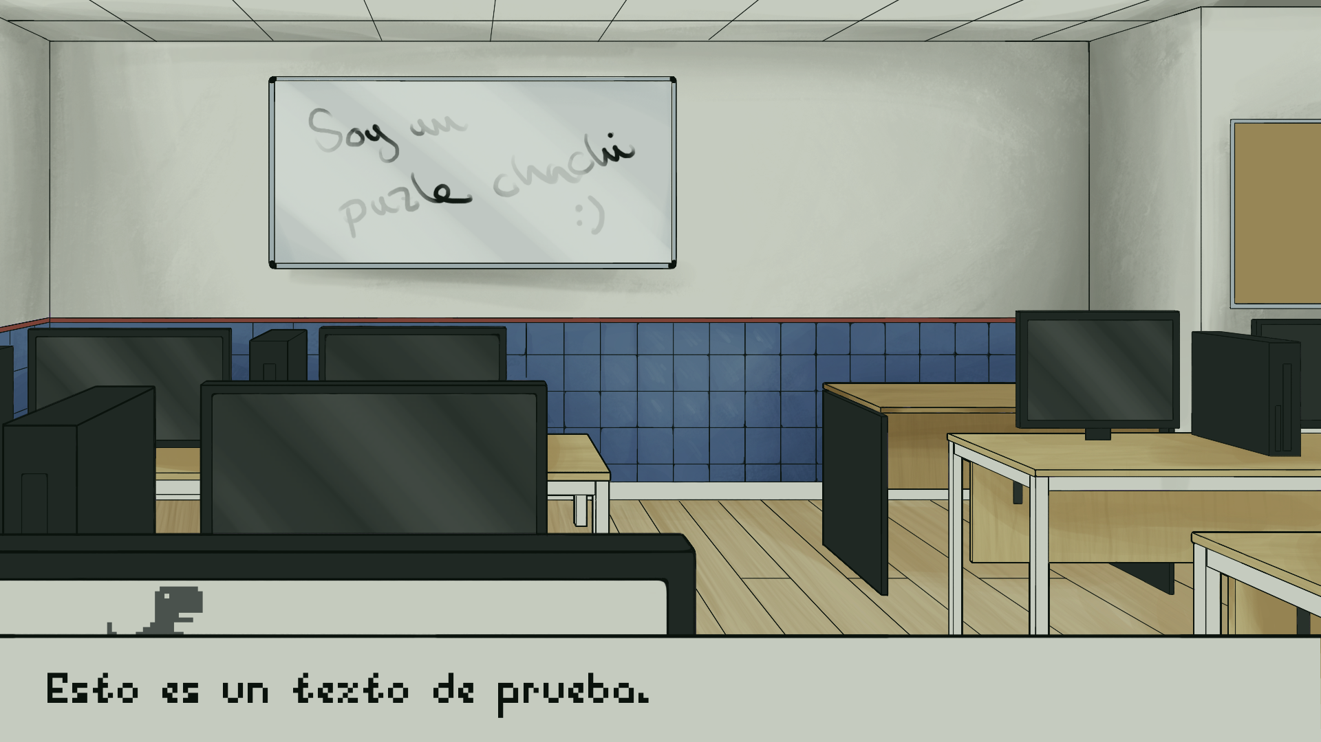

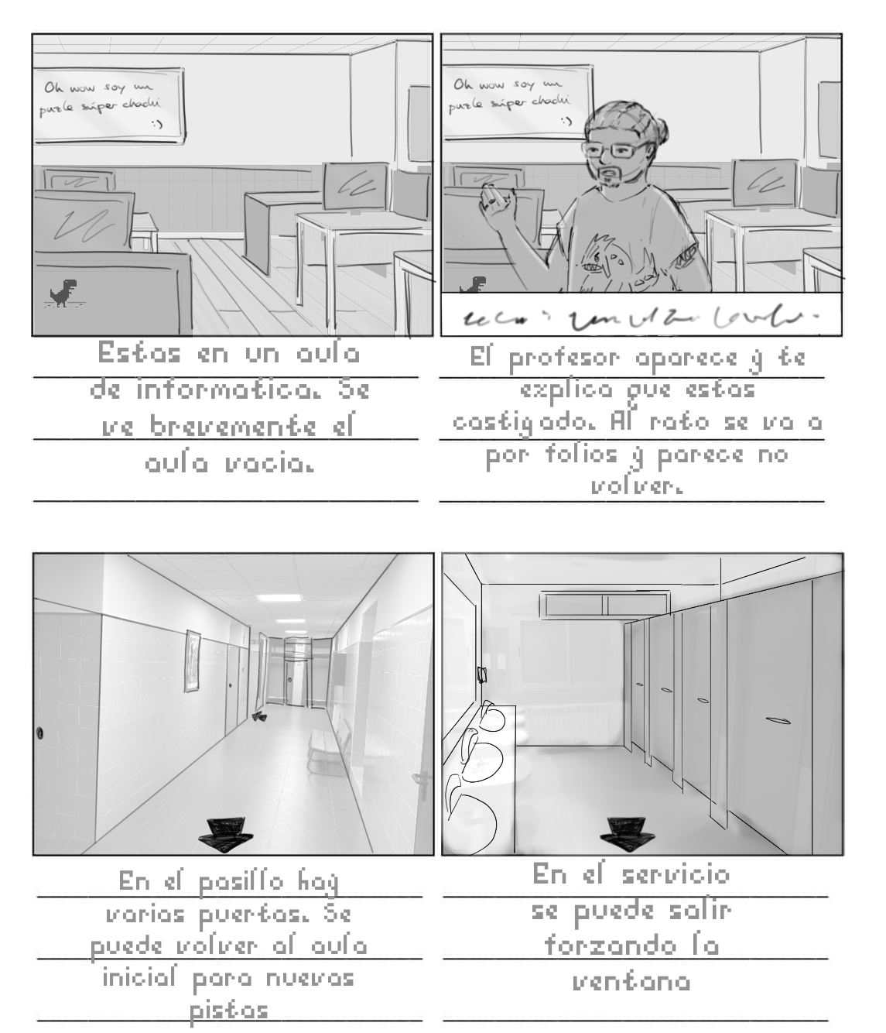
Storyboard Visual:

Diagrama de flujo:
